Государственное бюджетное дошкольное образовательное учреждение детский сад № 81 комбинированного вида
Фрунзенского района Санкт-Петербурга

УТВЕРЖДЕН
Общим собранием
работников
ГБДОУ детский сад №81
Фрунзенского района СПб
от 28.02.2020 г.
Протокол № 5
С учетом мнения совета родителей
Протокол № 4от 02.03.2020 г.

ОТЧЕТ
о проведении самообследования
государственного бюджетного дошкольного образовательного учреждения детский сад № 81 комбинированного вида Фрунзенского района Санкт-Петербурга
за 2019 год

Санкт-Петербург

2020

- Общие сведения

Отчет по самообследованию Государственного бюджетного дошкольного образовательного учреждения детский сад № 81 комбинированного вида Фрунзенского района Санкт-Петербурга (далее – образовательное учреждение, ОУ) обеспечивает доступность и открытость информации о деятельности дошкольного учреждения и реализует требования ст. 28 Федерального закона «Об образовании в РФ» от 29.12.2012 № 273-ФЗ.
Основанием для осуществления процедуры самообследования являются:
- приказ Министерства образования и науки Российской Федерации от 14.06.2013 № 462 «Об утверждении Порядка проведения самообследования образовательной организацией;
- приказ Министерства образования и науки Российской Федерации от 10.12.2013 № 1324 «Об утверждении показателей деятельности образовательной организации, подлежащей самообследованию»
- приказ Министерства образования и науки Российской Федерации от14.12.2017 № 1218 «О внесении изменений в Порядок проведения самообследования образовательной организацией, подлежащей самообследованию от 14.06.2013 № 462»

1.1 Общая характеристика образовательного учреждения

Полное наименование ОУ по Уставу | Государственное бюджетное дошкольное образовательное учреждение детский сад № 81 комбинированного вида Фрунзенского района Санкт-Петербурга
Краткое наименование ОУ по Уставу | ГБДОУ детский сад № 81 Фрунзенского –р-на СПб
Полный адрес ОУ, включая индекс | 192212, Санкт-Петербург, улица Будапештская дом 23, корпус 3, литер А
Телефон, факс | +7 (812)774-35-10
e-mail | dou081@edu-frn.spb.ru, info.doufr081@obr.gov.spb.ru
Адрес официального сайта ОУ | http://gdou81.ru
ФИО руководителя | Захарова Татьяна Юрьевна
Лицензия на право ведения образовательной деятельности | Выдана 16 марта 2012 года, бессрочно, регистрационный номер 466, с приложениями:  № 3 (взамен ранее выданного приложения № 1) – уровень образования - дошкольное образование, 78П01№0006738, 03.07.2015  № 4 (взамен ранее выданного приложения № 2) – уровень образования – дополнительное образование детей и взрослых, 78П01 № 0003572, 14.11.2017
Режим работы ОУ | С 7.00 до 19.00, ежедневно, выходные: суббота, воскресенье, праздничные дни, установленные в соответствии с производственным календарем

1.2 Характеристика системы управления Организации

Управление ГБДОУ осуществляется в соответствиис действующим законодательством и Уставом ГБДОУ детский сад № 81 и строится на принципах единоначалия и коллегиальности.

СТРУКТУРА УПРАВЛЕНИИ ОБРАЗОВАТЕЛЬНЫМ УЧРЕЖДЕНИЕМ

Руководство деятельностью ГБДОУ и осуществляется заведующим, который назначается на должность и освобождается от должности Учредителем. Заведующий осуществляет непосредственное руководство детским садом и несет ответственность за деятельность учреждения.
Коллегиальными органами управления Образовательным учреждением являются:
- Общее собрание работников Образовательного учреждения,
- Педагогический совет Образовательного учреждения

Данные коллегиальные органы управления Образовательного учреждения созданы
и действуют в соответствии с законодательством, Уставом ГБДОУ детский сад № 81 и положениями об этих органах, утвержденными Образовательным учреждением.
К компетенции Общего собрания относится:
утверждение ежегодного отчета о поступлении и расходовании финансовых
и материальных средств Образовательного учреждения, а также отчета о результатах самообследования;
разработка и принятие правил внутреннего распорядка воспитанников, правил внутреннего трудового распорядка, иных локальных нормативных актов Образовательного учреждения;
рассмотрение и принятие проекта новой редакции Устава Образовательного учреждения, проектов изменений и дополнений, вносимых в Устав;
рассмотрение и обсуждение вопросов стратегии развития Образовательного учреждения;
рассмотрение и обсуждение вопросов материально-технического обеспечения
и оснащения образовательного процесса;
заслушивание отчетов заведующего Образовательным учреждением и коллегиальных органов управления Образовательного учреждения по вопросам их деятельности;
рассмотрение иных вопросов деятельности Образовательного учреждения, вынесенных на рассмотрение заведующим Образовательным учреждением, коллегиальными органами управления Образовательного учреждения.

3.14. К компетенции Педагогического совета относится решение следующих вопросов:
организация и совершенствование методического обеспечения образовательного процесса;
разработка и принятие образовательных программ;
рассмотрение организации и осуществления образовательного процесса
в соответствии с настоящим Уставом, полученной лицензией на осуществление образовательной деятельности;
рассмотрение вопросов своевременности предоставления отдельным категориям воспитанников дополнительных мер социальной поддержки и видов материального обеспечения, предусмотренных действующим законодательством;
рассмотрение и выработка предложений по улучшению работы по обеспечению питанием и медицинскому обеспечению воспитанников и работников Образовательного учреждения;
рассмотрение и формирование предложений по улучшению деятельности педагогических организаций и методических объединений.
В целях учета мнения родителей (законных представителей) воспитанников
и педагогических работников по вопросам управления Образовательным учреждением
и при принятии Образовательным учреждением локальных нормативных актов, затрагивающих их права и законные интересы, по инициативе родителей (законных представителей) воспитанников и педагогических работников в Образовательном учреждении:
создается совет родителей (законных представителей) воспитанников.

Вывод: В ГБДОУ № 81 создана структура управления в соответствии с целями и содержанием работы учреждения.

- Оценкаобразовательной деятельности,
содержание и качество подготовки обучающихся

ГБДОУ детский сад № 81 комбинированного вида Фрунзенского района Санкт-Петербурга функционирует в соответствии с нормативными документами в сфере образования Российской Федерации.
ГБДОУ детский сад № 81 комбинированного вида Фрунзенского района Санкт-Петербурга в своей деятельности руководствуется Конституцией Российской Федерации, Гражданским кодексом Российской Федерации, федеральными законами, указами и распоряжениями Президента Российской Федерации, постановлениями и распоряжениями Правительства Российской Федерациии Санкт-Петербурга, решениями вышестоящих органов, осуществляющих управление в области образования, Уставом.

Основной цельюдеятельности Образовательного учреждения является осуществление образовательной деятельности по образовательной программе дошкольного образования, по образовательной программе дошкольного образования, адаптированной для обучающихся с ограниченными возможностями здоровья (с тяжелыми нарушениями речи, с задержкой психического развития), присмотр и уход за детьми.

Предметом деятельности Образовательного учреждения является:
- реализация образовательной программы дошкольного образования, образовательной программы дошкольного образования, адаптированной для обучающихся с ограниченными возможностями здоровья (с тяжелыми нарушениями речи, с задержкой психического развития), дополнительных общеразвивающих программ;
- присмотр и уход за детьми.

В Образовательном учреждении обеспечивается равный доступ к образованию обучающихся с учетом разнообразия особых образовательных потребностей и индивидуальных возможностей.

Прием детей в Образовательное учреждение осуществляется в порядке, установленном действующим законодательством.
Прием в Образовательное учреждение на обучение по образовательной программе дошкольного образования, адаптированной для обучающихся с ограниченными возможностями здоровья (с тяжелыми нарушениями речи, задержкой психического развития), осуществляется по заявлениям родителей (законных представителей) несовершеннолетних обучающихся на основании рекомендаций психолого-медико-педагогической комиссии, по направлению Комиссии по комплектованию.
В 2019 году в ГБДОУ функционировали следующие группы:
общеразвивающей направленности:
- Первая младшая группа для детей от 2 до 3 лет
- Вторая младшая группа для детей от 3 до 4 лет
- Средняя группа для детей от 4 до 5 лет
- Старшая группа для детей от 5 до 6 лет
- Подготовительная к школе группа для детей от 6 до 7 лет

компенсирующей (логопедической) направленности:
- Старшая группа для детей от 5 до 6 лет
- Подготовительная к школе группа для детей от 6 до 7 лет

группа компенсирующей направленности для детей с ЗПР
Разновозрастная для детей от 5 до 7 лет

группа кратковременного пребывания для детей с ОВЗ
Структурное подразделение – Центр сопровождения ребенка с ограниченными возможностями здоровья (с тяжелыми нарушениями речи, задержкой психического развития)

2.1 Сведения о наполняемости групп (на 31.12.2019)

Общая численность воспитанников на 31.12.2019 составляет 235 воспитанников в возрасте от 2-х до 8-ми лет, посещающих 12 групп

Групп  Детей | Общеразвивающей направленности |  | Компенсирующей направленности
 | Полного дня (10,5-12 часов) |  |  |  | Кратковременного пребывания (3-5 часов)
 | Раннего возраста (до 3-х лет) | Дошкольного возраста (от 3-х до 8-ми лет) | ОНР | ЗПР | ЦСР
Первая младшая | 28 | - | - | 12 | 11
Вторая младшая | - | 47 | - | - | -
Средняя | - | 25 | - | - | -
Старшая | - | - | 34 | - | -
Подгото-вительная | - | 28 | 50 | - | -
Разновоз-растная | - | - | - | 12 | 11
Всего детей | 28 | 100 | 84 | 12 | 11

2.2 Организация учебного процесса

В ГБДОУ № 81 реализуются следующие образоватеьные программы дошкольного образования, разработанные на основании примерных образовательных программ дошкольного образования, одобренных решением Федерального учебно-методическому объединению по общему образованию:
- Образовательная программа дошкольного образования
- Адаптированная образовательная программа дошкольного образования для детей с ограниченными возможностями здоровья (с тяжелыми нарушениями речи)
- Адаптированная образовательная программа дошкольного образования для детей с ограниченными возможностями здоровья (с задержкой психического развития)
- Адаптированная образовательная программа дошкольного образования для обучающихся с ограниченными возможностями здоровья (с тяжелыми нарушениями речи, задержкой психического развития) центра сопровождения ребёнка с ограниченными возможностями здоровья и его семьи
Образовательные программы разработаны с учетом требований Федерального государственного образовательного стандарта дошкольного образования (ФГОС ДО).
Образовательная деятельность в группах полного дня осуществляется по пяти образовательным областям и направлена на:
- Социально-коммуникативное развитие
- Познавательное развитие
- Речевое развитие
- Художественно-эстетическое развитие
- Физическое развитие
А также решает программные образовательные задачи в рамках организации как непрерывной образовательной деятельности, а также образовательной деятельности в режимных моментах.
совместная деятельность с детьми организуется с учетом основных видов детской деятельности:
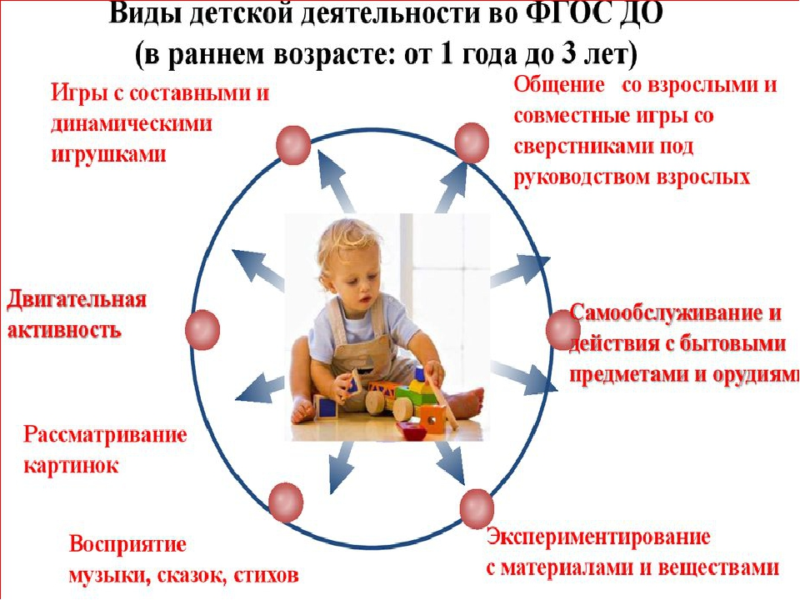

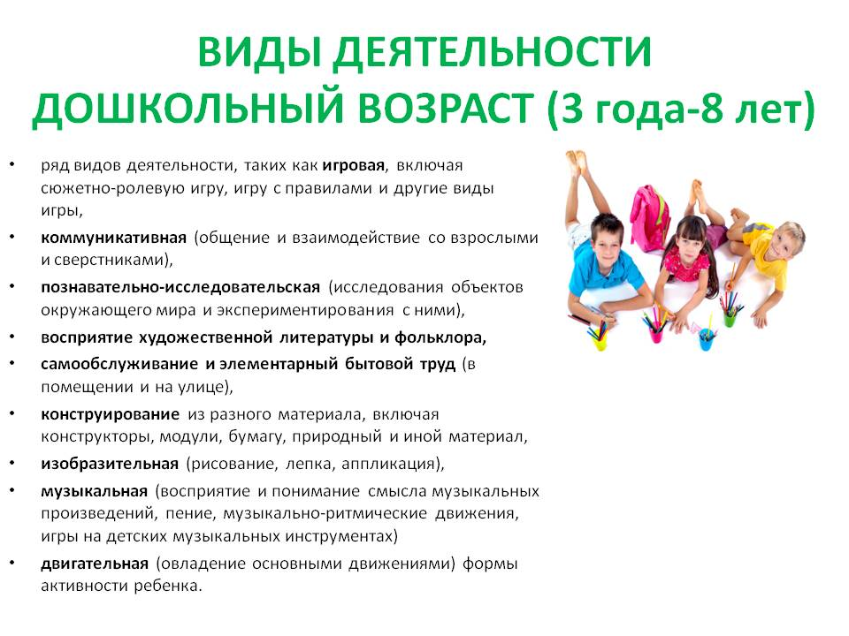

Воспитательно-образовательный процесс строится с учетом принципа интеграции образовательных областей в соответствии с возрастными особенностями воспитанников, на основании комплексно-тематического планирования.
Активно в практику внедряется проектная деятельность, организуемая во всех группах, позволяющая развивать не только познавательные способности каждого воспитанника, но и творческую деятельность, а также личностные качества и умение работатьв команде, стимулирует межличностное взаимодействие со сверстниками.
Продолжительность непрерывной образовательной деятельности регламентируется нормами, установленными СанПиН 2.4.1.3049-13 и составляет:

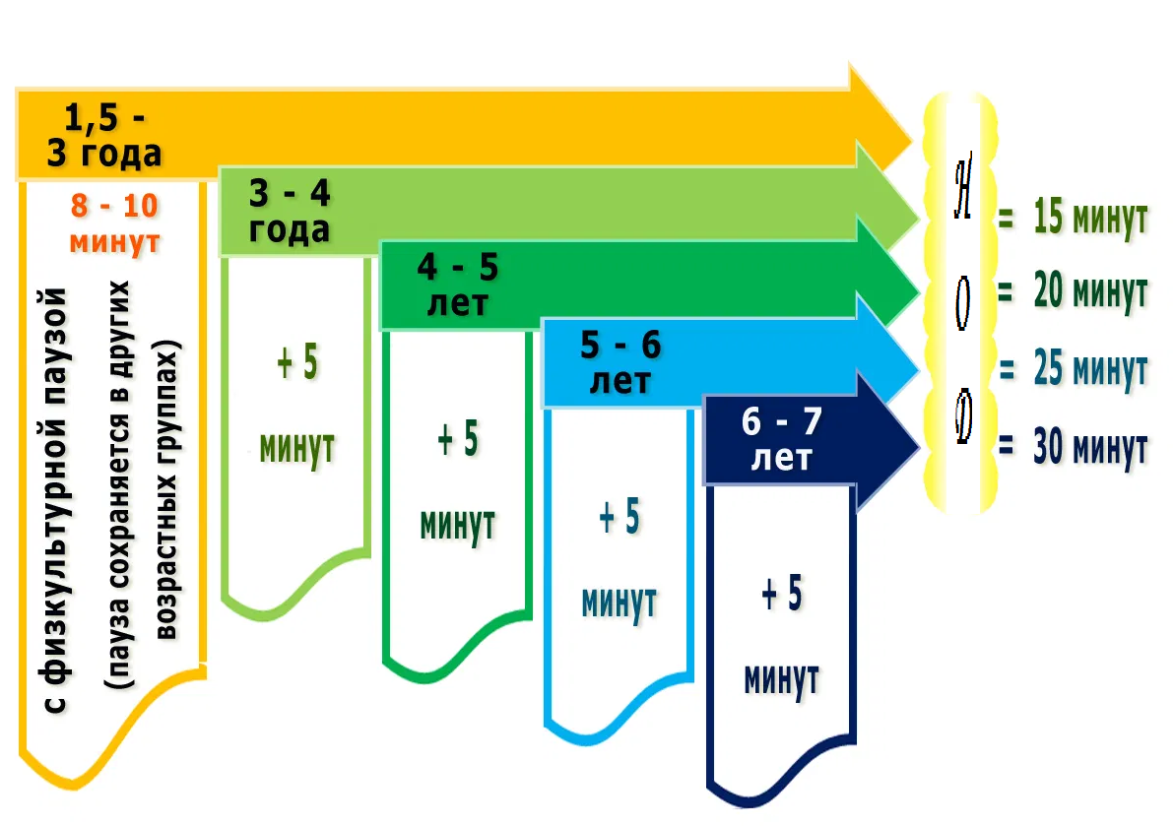

Комплектование групп компенсирующей направленности
на 01.09.2019 года
Кол-во групп | Кол-во детей | Логопедические группы |  |  |  |  | ЗПР | Логопункт
 |  | Подготовительная «Герберка» | Подготовительная «Астрочка» | Подготовительная «Ландыш» | Старшая «Подсолнушек» | Старшая «Гвоздичка»
6 | 96 | 17 | 17 | 17 | 16 | 17 | 12 | 25

2.3 результативность образовательной деятельности, оценка востребованности выпускников

Во всех возрастных группах организуется воспитательно-образовательный процесс согласно рабочим программам педагогов, согласно комплексно-тематического планирования.
Педагогами используются такие современные образовательные технологии как:
- проектная деятельность
- опытно-экспериментальная деятельность
- информационно-коммуникационные технологии
- здоровьесберегающие технологии
- игровые технологии
учителя-логопеды, учителя-дефектологи, педагог-психолог в тесном сотрудничестве с воспитателями групп компенсирующей направленности, а также музыкальным руководителем и инструктором по физической культуре ведут совместную работу по коррекции речевых нарушений, а также иных нарушений у детей в соответствии с имеющимися заключениям районной ТПМПК.

Результаты коррекционной работы в ГБДОУпо состоянию на май 2019 года

Группы коррекционной направленности
 |  | Чистая речь | Знач.  улучшение | Продле-ние
возраст | Кол-во | Количество детей
ПКШГ | 48 | 45 | 3 | 1
Старшая группа | 33 | 0 | 0 | 33

Оценка востребованности выпускников
Выпуск детей в школу из групп компенсирующей направленности

Группа | Общее кол-во детей | Общеобразо-вательная школа | Коррекционная школа (класс) | Продление пребывания в ДОУ
Подготовительная группа № 2 «Ландыш» | 17 | 17 | 0 | 0
Подготовительная группа № 8 «Гвоздичка» | 17 | 17 | 0 | 0
Подготовительная группа № 9 «Подсолнушек» | 16 | 15 | 0 | 1
Старше-подготовительная группа ЗПР «Маргаритка» | 12 | 0 | 2 | 10

Участие воспитанников в конкурсах
Наименование конкурса/соревнования | Кол-во участников чел/%
Участие в Гала-концерте районного фестиваля детского художественного творчества «Золотой ключик» (Диплом лауреата) руководитель Братова Л.И. | 13/5%
Участие в II городском фестивале-конкурсе народного творчества «Мир без границ» (русский народный танец, танцевальный ансамбль) (руководитель Братова Л.И.) | 13/5%
Диплом за I место в ежегодном первенстве среди ДОУ Фрунзенского района «Лыжня-малышня» (Руководитель Валеева И.Н.) | 6/2,5%
Диплом за III место в экологической викторине «Удивительный мир» (руководитель Голубева О.С.) | 6/2,5%
Диплом за III место в районных соревнованиях по мини-футболу среди воспитанников дошкольных учреждений (Руководитель Валеева И.Н.) | 6/2,5%
Грамота за III место в районном литературно-творческом конкурсе «Фея Летнего сада» в номинации «Творческий конкурс – поделка» (педагог Каверзнева А.А.) | 3/1%
Диплом за I место в районном фестивале-конкурсе «Мир без границ» (руководитель Братова Л.И.) | 8/3%
Участие в районном фестивале инклюзивного творчества «Шире круг» | 6/2,5%
Диплом за I место в городском фестивале-конкурсе «Мир без границ» (руководитель Братова Л.И.) | 13/5%
Грамота за III место в районном фестивале-конкурсе «Славянский хоровод» номинация «Хореография» (руководитель Братова Л.И.) | 8/3%
Диплом за I место в районных соревнованиях «Веселые старты» (Руководитель Валеева И.Н.) | 6/2,5%
Диплом за II место в районных соревнованиях «Мама, папа, я – спортивная семья» | 3/1%
Городской конкурс «Семь веселых нот» - III место | 6/2,5%

По результатам оценки образовательной деятельности и результатов коррекционной работы можно сделать вывод о том, что ГБДОУ детский сад № 81 является стабильно-работающим дошкольным образовательным учреждением.

2.4 Охрана и укрепление здоровья воспитанников
Одной из приоритетных задач работы детского сада является сохранение здоровья воспитанников как физическое, так и психическое и эмоциональное. Для реализации данной цели в учреждении создаются условия для формирования основ здорового образа жизни: психологический комфорт, здоровая гигиеническая среда, достаточное пребывание детей на свежем воздухе, организация двигательного режима в соответствии с нормами СанПиНа, рациональное питание, проведение закаливающих процедур, и прочее.

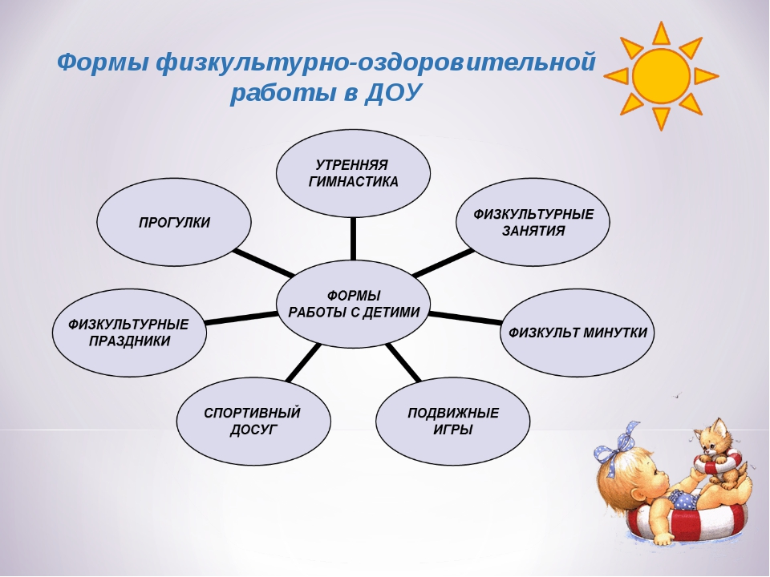

Ежедневная прогулка проводится дважды в день – утром и вечером, длительность прогулок регулируется СанПиНом и составляет не менее 3 часов 30 минут в день, в холодное время года прогулка может быть отменена либо сокращена при неблагоприятных погодных условиях. В теплое же время года длительность пребывания детей на прогулке, наоборот может увеличиваться.
Используемые оздоровительные программы и технологии:
- Во всех группах использовалась дыхательная гимнастика;
- В целях профилактики плоскостопия использовалась ходьба босиком по ребристой доске во всех группах, а также ходьба по массажному коврику во время процедуры «Ручеек»;
- В целях профилактики гриппа и простудных заболеваний, дети принимали поливитамины, сироп шиповника, вдыхали пары чеснока (данные мероприятия проводились с учетом наличия/отсутствия аллергии и согласия родителей)
- После сна проводилась оздоровительная гимнастика.
- В течение года проводились закаливающие мероприятия с использованием тренажера «Ручеек» (при условии согласия родителей)

Работа врача в детском саду в основном профилактическая. Включает в себя наблюдение за состоянием здоровья детей, их физическим развитием, проведением необходимых мероприятий специфической и неспецифической профилактики, санитарно-просветительской работы с персоналом и родителями воспитанников.
В сентябре – октябре 2019 года проведен углубленный осмотр с определением нервно-психического и физического развития, воспитанники осмотрены узкими специалистами. Распределены по группам здоровья, выделены дети с хронической патологией, состоящие на диспансерном учете.
Распределение детей по группам здоровья (дети, посещающие группы полного дня)

Год | Списочный состав (группы полного дня) | 1 группа здоровья  (кол-во/ %) | 2 группа здоровья  (кол-во/ %) | 3 группа здоровья  (кол-во/ %) | 4 группа здоровья  (кол-во/ %) | 5 группа здоровья  (кол-во/ %)
2017 | 224 | 5-2,3% | 186-82,7 % | 31-13,8% | 1-0,4% | 2-0,8%
2018 | 228 | 10 – 4,4% | 186-81,6 % | 31-13,6 % | - | 1-0,4 %
2019 | 225 | 10 – 4,4% | 187-83,2% | 28-12,4% | - | -

В 2019 году, как и в предыдущие годы, преобладают дети со 2 группой здоровья, количество детей с 3 группой незначительно снизилось, в 2019 году в контингенте отсутствуют дети, имеющиечетвертую пятую группу здоровья.

Диспансерная группа в:
- 2017 году – 34 человека (15,1 %)
- 2018 году - 34 человека (14 %)
- 2019 году – 32 человек (12,1 %)

Показатели хронической заболеваемости (количество/показатель на 1000 человек) (дети, посещающие группы полного дня)

№ п/п | Болезни (группы) | 2017 | 2018 | 2019
 |  | Кол-во человек / показатель
1 | Эндокринной системы, расстройства питания | 4/17,7 | 2/8,7 | 3/13,3
2 | Нервной системы | 4/17,7 | 14/61,4 | 11/48,8
3 | Уха и сосцевидного отростка | --- | --- | ---
4 | Глаза и его придатков | 1 /4,4 | 1 /4,4 | 1 /4,4
5 | Органов дыхания, в т.ч. бронхиальная астма | 6/26,6  3/13,3 | 10/43,8  3/13,1 | 11/48,8  3/13,3
6 | Органов пищеварения | 3/13,3 | 1 /4,4 | 2/8,8
7 | Мочеполовой системы | 6/26,6 | 6/26,3 | 7/31,1
8 | Кожи и подкожной клетчатки | 3/13,3 | 3/13,1 | 3/13,3
9 | Костно-мышечной системы  В том числе сколиоз | 4/17,7  3/13,3 | 4/17,5  3/13,1 | 4/17,7  3/13,3
10 | Врожденные пороки развития, в том числе порок сердца и сосудов | 1 /4,4 | 2/8,7 | 5/22,2  3/13,3
11 | Психические расстройства и расстройства поведения | 9/40 | --- | ---
Всего хронических заболеваний |  | 43/191,1 | 45/197,3 | 49/213,3

Показатели острой заболеваемости (количество / на 1000 человек)
(дети, посещающие группы полного дня)

 |  | 2017 | 2018 | 2019
Средний списочный состав |  | 224 | 228 | 225
 | Заболевания | Кол-во заболеваний
1 | Всего заболеваний | 289 | 232 | 186
1.1 | Инфекционные заболевания всего | 85 | 12 | 6
1.1.1 | Острые кишечные инфекции, из них:  Сальмонеллез, шигеллез  вирусные и др.неуточн. кишечные инфекции | ---  ---  --- | 4  ---  4 | 5  ---  5
3 | Бактериальные инфекции, в том числе скарлатина | 3  2 | ---  --- | ---  ---
4 | Вирусные инфекции, в том числе ветряная оспа | 82  82 | 8  8 | 1  1
5 | Болезни органов дыхания | 201 | 214 | 178
6 | Острые респираторные инфекции | 199 | 205 | 174
7 | Острый тонзиллит | 2 | 8 | 4
8 | ГРИПП | --- | --- | ---
9 | Пневмония | --- | 1 | ---
10 | Прочие инфекции и паразитарные | --- | --- | ---
11 | Прочие острые заболевания | 3 | 6 | 2

Из таблицы видно, что показатели острой заболеваемости в ДОУ снизились в 2019 году в сравнении с предыдущими годами.
Анализируя данные выводы необходимо учесть в планировании оздоровительной работы следующее:
- необходимо продолжать уделять внимание своевременной профилактике заболеваемости ГРИППом и ОРВИ – вакцинация детей согласно национальному календарю прививок, а также с учетом индивидуальных особенностей детей и согласия родителей воспитанников
- продолжать своевременное выявление детей, подлежащих диспансерному учету, для чего необходимы систематические осмотры врачами – специалистами всех детей ДОУ согласно плану поликлиники
- продолжать витаминизацию детей (добавление витамина С в пищу, использование йодированной соли при приготовлении пищи)
- воспитателям на группах особое внимание уделить проведению закаливающих процедур, утренней гимнастике, гимнастике после сна, физкультурным минуткам и динамическим паузам в течение дня
- продолжать проведение мероприятий по профилактике плоскостопия, используя в группах специальные дорожки с использованием разнородных материалов (массажные коврики, ребристая доска, округлые камешки и проч.)
- систематически 2 раза в день проводить прогулки согласно рекомендациям СанПиНа
- продолжать проводить консультации для родителей по различным вопросам здоровья и физического развития детей с участием врачей специалистов
- продолжать контролировать утренний прием детей (заполнение тетради утреннего приема)
- стараться снизить заболеваемость инфекциями передаваемыми воздушно-капельным путем за счет более тщательного утреннего фильтра с выявлением больных с начальными симптомами заболевания и отстранением их из детского коллектива
- использовать бактерицидные рециркуляторыДезар во всех группах, особенно в период высокой заболеваемости ОРВИ, а также при карантинах

2.5 организация взаимодействия Образовательного учреждения с родителями (законными представителями) воспитанников

В течение года воспитателями, специалистами, администрацией проводились консультации для родителей по различным проблемам и вопросам как запланированные, так и по потребностям родителей. Консультации предлагались индивидуальные, групповые, дистанционные (на сайте, через электронную почту, в группе Вконтакте). Логопеды практикуют в своей работе взаимодействие с родителями воспитанников через электронную почту, данный вид взаимодействия проходит по желанию и запросу родителей воспитанников. Многие воспитатели имеют собственные группы в социальной сети Вконтакте, где они также взаимодействуют с родителями как воспитанников, так и детей, не посещающих дошкольное учреждение.
Консультирование детей, не посещающих ГБДОУ, проводится в течение учебного года логопедом логопункта.
Кроме того в течение 2019 года логопедами проводилось консультирование родителей детей, нее посещающих ГБДОУ № 81 по вопросам прохождения ТПМПК для определения детей в группы компенсирующей направленности.
Для родителей (законных представителей) организуются заочные консультации, оформленные на стендах в группах, в папках-передвижках по различным темам. Регулярные консультации для родителей проводят медицинская сестра и врач.
Регулярно в ДОУ проводятся и родительские собрания как групповые, так и общие родительские собрания. Воспитатели также организуют нетрадиционные встречи и с родителями воспитанников, воспитатели группы раннего возраста практикует родительские собрания в форме дружеских посиделок. Что позволяет родителям перейти на качественно новый уровень взаимодействия, формирует позитивную и дружелюбную атмосферу, способствующую мягкому решению спорных вопросов. Также активно используются нетрадиционные формы взаимодействия с родителями воспитанников и при организации праздников и совместных мероприятий с детьми, при которых родители становятся не просто зрителями, а непосредственными участниками события.
Традиционными уже стали общесадовские мероприятия с участием родителей воспитанников, такие как Масленица, Жаворонки, также проведен совместный праздник, посвященный Дню защиты детей – «День народных хороводных игр». На субботники, организуемые в ДОУ, всегда приходят многие родители воспитанников, активно участвуют в благоустройстве ДОУ, а также и в развлекательной программе, организуемой музыкальными руководителями и инструктором по физической культуре, а также в чаепитии.
При активном взаимодействии с родителями воспитанников, наши дети стали участниками, призерами и победителями различных конкурсов.

В течение 2019 года педагогом-психологом ГБДОУ № 81 проводилась следующая работа:
- Консультации с родителями, педагогами
- Индивидуальные или групповые занятия (малая группа) с детьми
- Диагностика готовности к школьному обучению

За 2019 год педагогом – психологом индивидуальных консультаций было проведено более 70.Из них более 40 консультаций с родителями, а также педагог-психолог занимается консультированием педагогов ДОУ по запросу, кроме того педагог-психолог организовала и провела тренинг для воспитателей.
Педагогом-психологом проведены индивидуальные консультации для воспитателей по темам: индивидуальный подход к ребенку, дети «зоны риска», эмоциональные проявления и состояния, общение с родителями «трудных» детей.

Причины обращений за консультациями:

1. Эмоциональные проблемы
Взаимоотношения в семье
Психологический климат в учреждении
Индивидуальные особенности ребенка
2. Проблемы в развитии ВПФ
Индивидуальные особенности ребенка

В целом можно считать, что проведенная за истекший период консультативная и педагогическая работа была достаточно эффективной и позволяла решить почти все запросы от родителей.

6. Для обеспечения преемственности и более успешной социальной адаптации детей продолжать осуществлять взаимодействие с сетевыми партнерами (ЦВР, ДДЮТ, ЦРБ им. А.П. Чехова, ЦДТТ «Мотор», детская поликлиника №: 41, ГБУ, общественные экологические объединения). Для этого:
- организовать экскурсии в школу, библиотеку, ДДЮТ;
- проводить совместные мероприятия;
- участвовать в районных и городских конкурсах и викторинах.
7. Укрепление материально-технической базы ГБДОУ.

2.6 Дополнительные образовательные и иные услуги

В 2019 году оказывались следующие дополнительные образовательные услуги:
  - «Фитбол-гимнастика» - в период с 01.01.2019 по31.05.2019
  - Подготовка к школе «Развивашки для будущих первоклассников» с 01.01.2019 по31.05.2019
А также оздоровительная дополнительная услуга «Кислородный коктейль» с 01.01.2019 по31.05.2019

2.7 Социальное партнерство

С целью повышения качества образовательных услуг, уровня реализации Основной общеобразовательной программы ГБДОУ в течение учебного года коллектив детского сада поддерживал прочные отношения с социальными учреждениями:
- Детское поликлиническое отделение №41
- Центральная районная библиотека им. А.П.Чехова
- Экологический клуб «Розовое поле»
- ДДЮТ Фрунзенского района
- ЦВР Фрунзенского района
- Общественное экологическое объединение «Мусора больше нет»

  - Создание условий для осуществления образовательного процесса

3.1 Качество кадрового обеспечения реализации образовательных программ дошкольного образования

Фактическое количество сотрудников ГБДОУ № 81 составляет 62 человека, из них 34 педагога.
Укомплектованность кадрами на 31.12.2019

должность | Количество ставок
 | занятых реально | вакантных
заведующий | 1 | -
заместитель заведующего по АХР | 1 | -
Заведующий хозяйством | 1
старший воспитатель | 1 | -
Руководитель структурного подразделения ЦСР | 1  (внутреннее совместительство)
воспитатель | 22 | -
музыкальный руководитель | 2 | -
инструктор по физической культуре | 1 | -
Педагог-психолог | 1 | -
учитель-логопед | 7 | -
учитель-дефектолог | 3  (внутреннее совместительство) | -
помощник воспитателя | 11 | -
прочие сотрудники | 9 | -
старшая медсестра | 1 | -
Медсестра по массажу | 1 | -

В соответствии положениями Профессиональных стандартов, применяемых к некоторым педагогическим должностям, проведена работа по приведению в соответствие требованиям к образованию педагогических работников, на 31.12.2019 года все педагогические работники имеют педагогическое образование или прошли переподготовку.

Распределение педагогических кадров по уровню образования

В ГБДОУ детский сад № 81 ведется планомерная работа по организации процесса аттестации на первую или высшую квалификационную категорию как по основным, так и по дополнительным должностям (при условии внутреннего совместительства). По состоянию на 31.12.2019 91 % педагогов аттестованы на высшую или первую квалификационную категорию, остальные педагоги имеют стаж работы в ГБДОУ № 81 менее двух лет.
Три педагога имеют ведомственные награды «Почетный работник общего образования Российской Федерации», три педагога награждены почетными грамотами Министерства образования и науки Российской Федерации.

Распределение педагогических кадров по квалификационной категории

Государственное бюджетное дошкольное образовательное учреждение детский сад № 81 комбинированного вида Фрунзенского района Санкт-Петербурга укомплектовано кадрами полностью, коллектив достаточно стабилен, большая часть педагогов (62 %) имеют педагогический стаж более 20 лет.

Распределение педагогических кадров по педагогическому стажу

Повышение квалификации кадров
Повышение квалификационного уровня педагогов проводится на нескольких уровнях:
- Организация методической работы в учреждении – проведение педагогических советов, консультаций, организация малых творческих групп, организация наставнической работы с начинающими педагогами
- Участие в методической работе района – регулярное посещение открытых мероприятий по плану ИМЦ района, а также организация открытых мероприятий для педагогов района и города с целью распространения опыта
- Участие в различных мероприятиях как районного, так и городского, всероссийского и международного уровня

Повышение квалификационного уровня педагогов проводится на нескольких уровнях:
- Организация методической работы в учреждении – проведение педагогических советов, консультаций, организация малых творческих и рабочих групп
- Участие в методической работе района – регулярное посещение открытых мероприятий по плану ИМЦ района, а также организация открытых мероприятий для педагогов района и города с целью распространения опыта
- Участие в различных мероприятиях как районного, так и городского, всероссийского и международного уровня

По состоянию на 31.12.2019
- все педагоги ГБДОУ обучены по ФГОС
- 80 % педагогов обучены по Профстандарту (воспитатели, ИФК, педагог-психолог, педагоги дополнительного образования)
- 100% сотрудников обучены по программам оказания первой помощи
- 100% педагогов обучены по программам оказания первой помощи

Техническим персоналом ГБДОУ укомплектовано полностью, в случае необходимости используется совмещение профессий. По состоянию на 31.12.2019 100 % помощников воспитателей обучены по ФГОС.

В течение 2019 года педагоги принимали участие в методической работе района - посещали открытые мероприятия, организованные по плану ИМЦ Фрунзенского района.
Музыкальные руководители состоят в районном методическом объединении музыкальных руководителей, старший воспитатель является членом творческой группы по работе с детьми раннего возраста.

3.2 качество учебно-методического и библиотечно-информационного обеспечения

В методическом кабинете представлена литература, обеспечивающая методическое сопровождение реализации образовательных программ дошкольного образования, разработанных и принятых в ГБДОУ. Литература, предназначенная для организации педагогического процесса, подобрана с учетом требований Федерального государственного образовательного стандарта и отражает содержание пяти образовательных областей и коррекционной работы:
  - Социально-коммуникативное развитие, куда входит литература по таким темам как развитие игровой деятельности, патриотическое и нравственное воспитание, развитие трудовой деятельности, литература по вопросам организации обучения по ОБЖ.
  - Познавательное развитие, куда входит литература по математическому развитию, ознакомлению с окружающим миром, по экологическому воспитанию.
  - Речевое развитие – литература по работе с детьми разного возраста
  - Художественно-эстетическое развитие содержит в себе литературу по приобщению к искусству, продуктивным видам деятельности
  - Физическое развитие- литература по развитию культурно-гигиенических навыков, по организации физкультурной работы в ДОУ, по организации прогулок
  - Коррекционная работа. Данный раздел содержит методическуюлитература по организации логопедической работыс детьми, организации диагностики.
Отдельно представлена методическая литература по организации работы с детьми раннего возраста, а также имеется подборка литературы для руководящих работников.
Кроме печатных вариантов в методическом кабинете имеется подборка нормативных документов в электронном виде.

Педагогидетского сада ежегодно разрабатывают рабочие программы для каждой группы, необходимым требованием к рабочим программам является наличие методической литературы для ее реализации. Вся необходимая литература находится в методическом кабинете, либо на группах как в печатном и в электронном виде.
Также имеется подборка электронных образовательных медиа ресурсов, разработанных педагогами, данная подборка располагается на компьютере в методическом кабинете и содержит в себе мультимедийные презентации, видео ролики, обучающие мультфильмы.

3.3 качество материально-технической базы ГБДОУ

В государственном бюджетном дошкольном учреждении создана материально-техническая база для жизнеобеспечения и развития детей, ведется систематически работа по созданию развивающей предметно-пространственной среды.
В детском саду имеются:
групповые помещения – 11
кабинет заведующего – 1
кабинет зам.зав. по АХР – 1
методический кабинет -1
кабинеты логопедов – 7
кабинет педагога-психолога- 1
спортивный зал – 1
музыкальный зал – 1
пищеблок - 1
прачечная – 1
медицинский кабинет -1
кабинет логопункта, Центра сопровождения ребенка с ОВЗ – 1

Развивающая предметно-пространственная среда в групповых помещениях отвечает требованиям полифункциональности, трансформируемости, насыщенности, вариативности и доступности.
В групповых помещениях имеется все необходимое оборудование для организации как присмотра и ухода за детьми, так и для организации педагогического процесса и реализации образовательных программ дошкольного образования. Группы оборудованы мебелью для детей (столы, кровати, игровая мебель, шкафчики в раздевалке и т.д.), имеются также шкафы для хранения воспитателями методических пособий и атрибутов для организации непрерывной образовательной деятельности. При создании развивающей предметно-пространственной среды воспитатели учитывают возрастные, индивидуальные особенности детей своей группы, а также требования Федерального государственного образовательного стандарта дошкольного образования.
В части групп интерактивные доски и комплекты оборудования для работы с информационно-коммуникационными технологиями (ноутбук, проектор).
В 2019 году все группы оснащены расходными материалами для организации продуктивной деятельности детей (краски, пластилин, картон и бумага, клей, и прочее)

В группах компенсирующей направленности имеются кабинеты учителей-логопедов, оснащенные всем необходимым для организации и проведения коррекционной работы с детьми. Во всех кабинетах имеются стол для специалиста, столы для детей, зеркало, шкафы для методических пособий и материалов. У всех логопедов имеется подборка игр и упражнений, направленных на развитие всех компонентов речи, а также речевого дыхания, мелкой моторики.
В детском саду оборудован кабинет логопункта и Центра сопровождения ребенка с ОВЗ и его семьи. Специалистами создана подборка дидактических игр, игрушек, методических материалов для работы с детьми, посещающими Центр и логопедический пункт. Имеется необходимая мебель (шкаф, стол для педагогов, детская мебель).
Кабинет педагога-психолога оборудован всем необходимым для организации работы с детьми как индивидуальной, так и групповой. Имеется стол для педагога, детский стол, методические шкафы. Кроме того в распоряжении педагога-психолога имеется ноутбук со специальным программным обеспечением, позволяющим проводить диагностику развития детей.Активно используется в работе с детьми игровая мобильная песочница. Кроме того имеются дидактические игры, различные игрушки и прочие материалы, необходимые педагогу-психологу в работе с детьми. В том числе с детьми с ОВЗ.
Музыкальный зал оборудован также необходимой мебелью как для педагогов, так и для детей, имеются наборы музыкальных инструментов, а также набор шумовых инструментов. Имеется электронное пианино с функцией записи. Музыкальный зал оборудован проектором и выдвигающимся экраном, ноутбуком, музыкальным центром и системой «звук вокруг».

В спортивном зале проведены ремонтные работы по замене напольного покрытия – специальный спортивный линолеум. Также в зале оформлена футбольная разметка для организации соревнований по мини-футболу. Имеются переносные футбольные ворота и комплект мячей. Также зал оснащен спортивным оборудованием для организации физкультурных занятий с детьми как в помещении (мячи, гантели, скакалки, обручи, шведская стенка, гимнастические скамейки, гимнастические коврики, баскетбольные кольца, и другое оборудование) и на улице (лыжи, мячи, бадминтон, конусы и т.д.).
В кабинетах управленческого звена имеется все необходимое для организации работы: комплекты мебели, компьютеры, принтеры, расходные материалы.
В методическом кабинете имеется также компьютер, принтер, необходимая мебель. Комплект методической литературы обеспечивает информационно-библиотечное сопровождение реализации образовательных программ дошкольного образования, разработанных в детском саду.

На территории детского сада оборудованы прогулочные площадки для всех групп, имеется спортивная площадка, а также специально выделенная территория для организации обучения детей основам ПДД.
В 2019 году установлены мнемосхемы для маломобильных групп населения (слабовидящих и слабослышащих), также приобретены и установлены бегущие информационные строки как на улице, так и в помещении ГБДОУ.
Ведется постоянная работа по оформлению на территории клумб, цветников и розария, высаживаются кустарники и деревья. В летний период действует мини-огород с теплицей, в котором детьми совместно с педагогами ведутся посадки овощей и цветов.

Организованная в ГБДОУ развивающая предметно-пространственная среда инициирует познавательную и творческую активность детей, предоставляет ребенку свободу выбора форм активности, обеспечивает содержание разных форм детской деятельности, безопасна и комфорта, соответствует интересам, потребностям и возможностям каждого ребенка, обеспечивает гармоничное отношение ребенка с окружающим миром.
В целом моно утверждать, что в детском саду создана развивающая предметно-пространственная среда, направленная на всесторонне развитие каждого воспитанника, учитывающая возрастные особенности детей, в том числе и детей с ОВЗ.

3.4 Отчет о финансовой - хозяйственной деятельностиза первое полугодие 2019 года

№ п/п | Наименование товаров (работ, услуг) | Сумма ГК  (договора)
 | Оказание услуг
1 | Оказание услуг по организации вывоза и передаче на размещение на объектах размещения отходов производства и потребленияIV – V класса опасности. | 184 185,90
2 | Оказание услуг по техническому обслуживанию систем вентиляции и технологического оборудования | 372 545,56
3 | Оказание услуг по проведению периодического медицинского осмотра сотрудников | 149 600,00
4 | Оказание услуг по измерению сопротивления изоляции электрических сетей в 2019 и 2020 гг. | 42 934,53
5 | Оказание услуг по аварийному и техническому обслуживанию инженерных сетей (центрального отопления, холодного и горячего водоснабжения и канализации) | 76 028,04
6 | Оказание услуг по техническому обслуживанию комплексных систем обеспечения безопасности (КСОБ) | 410 185,67
7 | Оказание услуг по вывозу и передаче на размещение крупногабаритного мусора | 41 343,90
8 | Оказание услуг по проведению поверки датчиков системы контроля загазованности в газифицированных помещениях «Кристалл-2» | 7 900,00
9 | Оказание услуг по страхованию от чрезвычайных ситуаций | 5 000,00
10 | Оказание услуг по перезарядке огнетушителей с заменой запчастей | 7 984,02
11 | Оказание услуг по разработке раздела ПСД «Мероприятия по обеспечению пожарной безопасности» | 160 587,31
12 | Оказание услуг по выполнению работ по текущему ремонту помещений № 8, 10, 11 | 1 454 256,56
13 | Оказание услуг по поставке хлеба и хлебобулочных изделий | 307 036,44
14 | Оказание услуг по техническому и аварийному обслуживанию инженерных сетей (центрального отопления, холодного и горячего водоснабжения и канализации) | 6 335,67
15 | Оказание услуг по периодической проверке технического состояния и очистке дымоходов (газоходов) и вентиляционных каналов в газифицированных помещениях | 63 572,92
16 | Оказание услуг по техническому обслуживанию газовых и ресторанных плит | 16 413,16
17 | Оказание услуг по техническому обслуживанию весоизмерительного оборудования | 14 343,67
18 | Оказание услуг по комплексной поставке продуктов питания для организации питания | 10 241 456,57
19 | Оказание услуг по поставке овощей, яблок, мяса, рыбопродуктов и бакалеи | 5 539 733,80
20 | Оказание услуг по поставке соков | 1 074 471,90
21 | Оказание услуг по невооруженной физической охране и обеспечению контрольно-пропускного режима | 1 816 395,20
22 | Оказание услуг по обеспечению функционирования каналов связи и элементов передачи ЦАСПИ для передачи тревожных извещений о проходящих (возникающих) на объектах пожарах и ЧС в подразделения пожарной охраны АПС | 78 000,00
23 | Оказание услуг по предоставлению доступа сети Интернет | 37 098,24
24 | Оказание услуг связи проводного радиовещания | 1 584,00
25 | Оказание услуг по обслуживанию системы противопожарного водоснабжению | 16 074,12
26 | Оказание услуг по техническому и аварийному обслуживанию наружного газопровода газового оборудования здания | 7 530,00
27 | Оказание услуг по аварийному и техническому обслуживанию электрических сетей и электрооборудования | 69 300,00
28 | Оказание услуг по передаче «тревожных сообщений» от кнопок тревожной сигнализации объектов учреждения Фрунзенского района Санкт-Петербурга на пульт централизованного наблюдения Исполнителя с последующей передачей на автоматизированные рабочие места соответствующего подразделения полиции | 82 800,00
29 | Оказание услуг по техническому обслуживанию узла учета тепловой энергии | 44 892,00
30 | Оказание услуг по проведению дезинсекции и дератизации | 7 687,92
31 | Оказание услуг телефонной связи | 12 748,80
32 | Оказание услуг по передаче неисключительных прав на использование лицензионного программного обеспечения | 8 651,52
33 | Оказание услуг по техническому обслуживанию систем учета расхода газа и контроля загазованности в газифицированных помещениях | 15 432,72
 | Поставка товаров
1 | Поставка запчастей к технологическому оборудованию | 6 104,84
2 | Поставка бумаги для записей | 873,60
3 | Поставка туалетной бумаги | 2 406,90
4 | Поставка диэлектрических ковриков, бот и перчаток | 5 000,00
5 | Поставка моющих и дезинфицирующих средств | 50 812,17
6 | Поставка бумаги офисной | 28 020,39
7 | Поставка дезинфицирующих средств | 11 659,24

Отчет финансовой - хозяйственной деятельности
за второе полугодие 2019 года

№ п/п | Наименование товаров (работ, услуг) | Сумма ГК  (договора)
 | Оказание услуг
1 | Оказание услуг по вывозу и утилизации люминесцентных ламп | 1 750,66
2 | Оказание услуг по замене напольного покрытия в спортзале | 257 961,08
 | Поставка товаров
1 | Поставка кистей художественных | 3 423,32
2 | Поставка мягкого инвентаря | 22 967,42
3 | Поставка мягкого инвентаря | 24 653,46
4 | Поставка тактильных табличек и мнемосхем для создания доступной среды для детей-инвалидов | 240 252,50
5 | Поставка канцелярских товаров | 109 309,30
6 | Поставка картона | 13 466,68
7 | Поставка оборудования для маломобильных групп населения | 98 930,34
8 | Поставка оборудования для маломобильных групп населения | 31 508,34
9 | Поставка музыкальных инструментов | 5 316,68
10 | Поставка оборудования для маломобильных групп населения | 38 880,00
11 | Поставка моющих и дезинфицирующих средств | 21 800,00
12 | Поставка мебели деревянной | 118 051,50
13 | Поставка стеллажа с решетчатыми полками | 14 410,01
14 | Поставка ванны для мойки яиц | 14 850,00
15 | Поставка светильников | 93 338,06

3.5 Обеспечение безопасности образовательного учреждения
Здание детского сада оборудовано современной пожарно-охранной сигнализацией и тревожной кнопкой, что позволяет оперативно вызвать наряд охраны в случае чрезвычайной ситуации. Обеспечение условий безопасности в ГБДОУ выполняется согласно локальным нормативно-правовым документам. Имеются планы эвакуации.
Территория по всему периметру ограждена забором.
Прогулочные площадки в удовлетворительном санитарном состоянии и содержании.
Для обеспечения безопасности в ГБДОУ имеется Паспорт антитеррористической защищенности;
- Паспорта комплексной безопасности учреждения в соответствии с требованиями нормативных документов;
- проводится инструктаж с сотрудниками по повышению антитеррористической безопасности.
С детьми проводятся беседы, занятия по ОБЖ, развлечения по соблюдению правил безопасности на дорогах. Проводится вводный инструктаж с вновь прибывшими сотрудниками, противопожарный инструктаж и инструктаж по мерам электробезопасности. Ежедневно ответственными лицами осуществляется контроль с целью своевременного устранения причин, несущих угрозу жизни и здоровью воспитанников и работников

Вывод: В ГБДОУ соблюдаются правила по охране труда, и обеспечивается безопасность жизнедеятельности воспитанников и сотрудников.

  - Функционирование внутренней системы оценки качества образования
педагогами ГБДОУ дважды в течение учебного года проводится мониторинг индивидуального развития воспитанников, в процессе которого изучаются эмоциональное состояние каждого ребенка, преобладающее настроение в течение дня, освоение различных навыков.
Кроме индивидуального мониторинга развития воспитанников проводится диагностика освоения детьми образовательной программы. Данный вид диагностики также проводится дважды в течение учебного года в начале (начало октября) и в конце (май).
Полученные педагогами на группах результаты сводятся и анализируются.

Сводные результаты на май 2019 года представлены в диаграммах:
- Социально-коммуникативное развитие:
- Познавательное развитие
- Речевое развитие
- Художественно-эстетическое развитие
- Физическое развитие
- Коррекционная работа

Ежегодно проводится анкетирование родителей (законных представителей) воспитанников, направленное на изучение удовлетворенности работой ГБДОУ № 81, итоги представлены ниже:

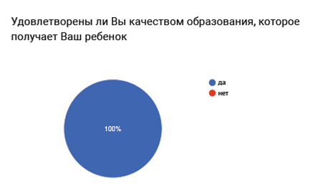 | 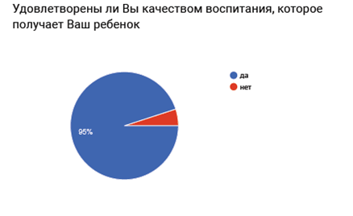
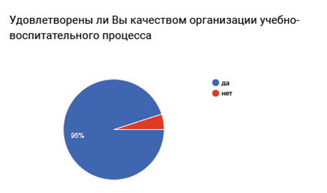 | 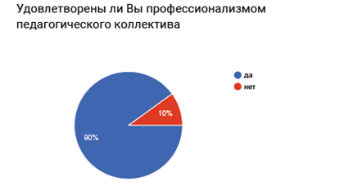
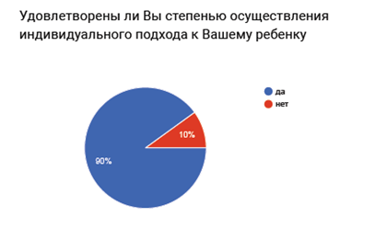 | 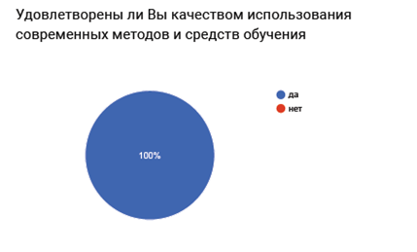
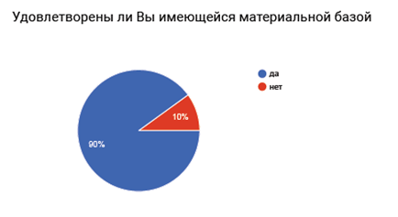 | 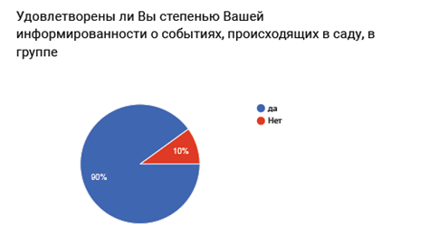
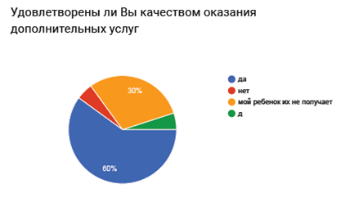 | 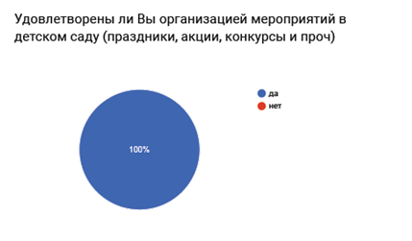
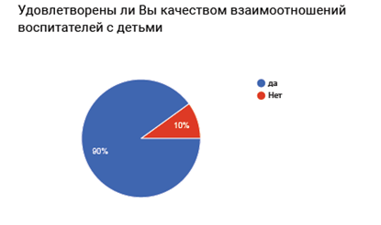 | 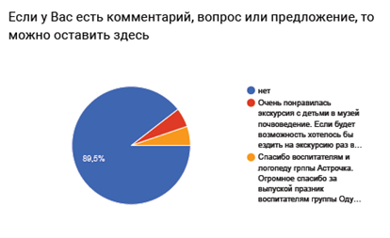

  - Анализ показателей деятельности Организации
Показателидеятельности Государственного бюджетного дошкольного образовательного учреждения детский сад № 81 комбинированного вида Фрунзенского района Санкт-Петербурга за 2019 год (по состоянию на 31.12.2019)
N п/п | Показатели | Единица измерения
1. | Образовательная деятельность
1.1 | Общая численность воспитанников, осваивающих образовательную программу дошкольного образования, в том числе: | 235
1.1.1 | В режиме полного дня (8-12 часов) | 225
1.1.2 | В режиме кратковременного пребывания (3-5 часов) | 10
1.1.3 | В семейной дошкольной группе | 0
1.1.4 | В форме семейного образования с психолого-педагогическим сопровождением на базе дошкольной образовательной организации | 0
1.2 | Общая численность воспитанников в возрасте до 3 лет | 29 чел.
1.3 | Общая численность воспитанников в возрасте от 3 до 8 лет | 206чел
1.4 | Численность/удельный вес численности воспитанников в общей численности воспитанников, получающих услуги присмотра и ухода: | 225 чел/96 /%
1.4.1 | В режиме полного дня (8-12 часов) | 225 чел/96 /%
1.4.2 | В режиме продленного дня (12-14 часов) | 0 чел /0/%
1.4.3 | В режиме круглосуточного пребывания | 0 чел /0/%
1.5 | Численность/удельный вес численности воспитанников с ограниченными возможностями здоровья в общей численности воспитанников, получающих услуги: | 106 чел/45%
1.5.1 | По коррекции недостатков в физическом и (или) психическом развитии | 106чел/45%
1.5.2 | По освоению образовательной программы дошкольного образования | 235чел/100/%
1.5.3 | По присмотру и уходу | 225чел/96/%
1.6 | Средний показатель пропущенных дней при посещении дошкольной образовательной организации по болезни на одного воспитанника | 2.1 день
1.7 | Общая численность педагогических работников, в том числе: | 34 человек
1.7.1 | Численность/удельный вес численности педагогических работников, имеющих высшее образование | 23чел/ 67%
1.7.2 | Численность/удельный вес численности педагогических работников, имеющих высшее образование педагогической направленности (профиля) | 23чел/ 67%
1.7.3 | Численность/удельный вес численности педагогических работников, имеющих среднее профессиональное образование | 11 чел/33%
1.7.4 | Численность/удельный вес численности педагогических работников, имеющих среднее профессиональное образование педагогической направленности (профиля) | 11чел/33%
1.8 | Численность/удельный вес численности педагогических работников, которым по результатам аттестации присвоена квалификационная категория, в общей численности педагогических работников, в том числе: | 31 чел/91%
1.8.1 | Высшая | 23 чел/67%
1.8.2 | Первая | 7 чел/20%
1.9 | Численность/удельный вес численности педагогических работников в общей численности педагогических работников, педагогический стаж работы которых составляет:
1.9.1 | До 5 лет | 2чел/6%
1.9.2 | Свыше 30 лет | 11 чел/32%
1.10 | Численность/удельный вес численности педагогических работников в общей численности педагогических работников в возрасте до 30 лет | 1 чел/3%
1.11 | Численность/удельный вес численности педагогических работников в общей численности педагогических работников в возрасте от 55 лет | 10 чел/ 28%
1.12 | Численность/удельный вес численности педагогических и административно-хозяйственных работников, прошедших за последние 5 лет повышение квалификации/профессиональную переподготовку по профилю педагогической деятельности или иной осуществляемой в образовательной организации деятельности, в общей численности педагогических и административно-хозяйственных работников | 38 чел/100%
1.13 | Численность/удельный вес численности педагогических и административно-хозяйственных работников, прошедших повышение квалификации по применению в образовательном процессе федеральных государственных образовательных стандартов в общей численности педагогических и административно-хозяйственных работников | 37 чел/97%
1.14 | Соотношение "педагогический работник/воспитанник" в дошкольной образовательной организации | 34/235
1.15 | Наличие в образовательной организации следующих педагогических работников:
1.15.1 | Музыкального руководителя | да
1.15.2 | Инструктора по физической культуре | да
1.15.3 | Учителя-логопеда | да
1.15.4 | Логопеда
1.15.5 | Учителя- дефектолога | да
1.15.6 | Педагога-психолога | да
2. | Инфраструктура
2.1 | Общая площадь помещений, в которых осуществляется образовательная деятельность, в расчете на одного воспитанника | 4,6кв.м.
2.2 | Площадь помещений для организации дополнительных видов деятельности воспитанников | 66,6 кв.м.
2.3 | Наличие физкультурного зала | да
2.4 | Наличие музыкального зала | да
2.5 | Наличие прогулочных площадок, обеспечивающих физическую активность и разнообразную игровую деятельность воспитанников на прогулке | да

